Отдельная горячая линия по капремонту работает для свердловских пенсионеров

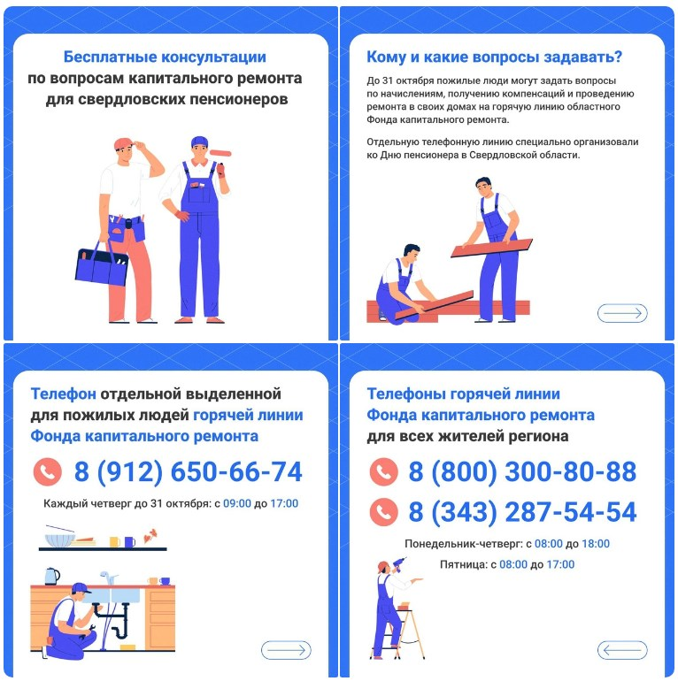Специалисты принимают звонки до 31 октября, консультируют по вопросам оплаты и компенсаций, а также ремонта. Подробнее об этом читайте в карточках.